全国2014年4月高等教育自学考试
复变函数与积分变换试题

课程代码：02199
一、单项选择题（本大题共10小题，每小题2分，共20分）
。
1．设z=3-4i，则argz=
A. HYPERLINK "http://zk.ikaoti.cn/zikao.htm" EMBED Equation.DSMT4 \* MERGEFORMAT
B. HYPERLINK "http://zk.ikaoti.cn/zikao.htm" EMBED Equation.DSMT4 \* MERGEFORMAT
C. HYPERLINK "http://zk.ikaoti.cn/zikao.htm" EMBED Equation.DSMT4 \* MERGEFORMAT
D. HYPERLINK "http://zk.ikaoti.cn/zikao.htm" EMBED Equation.DSMT4 \* MERGEFORMAT
2．下面方程中表示直线的是
A.z=z₀+(1+i)t，-∞<t<+∞
B. HYPERLINK "http://zk.ikaoti.cn/zikao.htm" EMBED Equation.DSMT4 \* MERGEFORMAT
C.z=z₀+Re^{it},0≤t≤2 HYPERLINK "http://zk.ikaoti.cn/zikao.htm" EMBED Equation.DSMT4 \* MERGEFORMAT
D.(z-z₀)（ HYPERLINK "http://zk.ikaoti.cn/zikao.htm" EMBED Equation.DSMT4 \* MERGEFORMAT ）=R²
3．下列各式中正确的是
A.ln(z_{l}z₂)=lnz₁+lnz₂
B. HYPERLINK "http://zk.ikaoti.cn/zikao.htm" EMBED Equation.DSMT4 \* MERGEFORMAT
C.|sinz|≤1
D.ln HYPERLINK "http://zk.ikaoti.cn/zikao.htm" EMBED Equation.DSMT4 \* MERGEFORMAT =lnz₁ HYPERLINK "http://zk.ikaoti.cn/zikao.htm" EMBED Equation.DSMT4 \* MERGEFORMAT lnz₂
4．若f(z)=y+2λxi解析，则λ=
A. HYPERLINK "http://zk.ikaoti.cn/zikao.htm" EMBED Equation.DSMT4 \* MERGEFORMAT
B.-1
C. HYPERLINK "http://zk.ikaoti.cn/zikao.htm" EMBED Equation.DSMT4 \* MERGEFORMAT
D.1
5．设C是正向圆周|z|=2．下列积分中，积分值为零的是
A. HYPERLINK "http://zk.ikaoti.cn/zikao.htm" EMBED Equation.DSMT4 \* MERGEFORMAT
B. HYPERLINK "http://zk.ikaoti.cn/zikao.htm" EMBED Equation.DSMT4 \* MERGEFORMAT
C. HYPERLINK "http://zk.ikaoti.cn/zikao.htm" EMBED Equation.DSMT4 \* MERGEFORMAT
D. HYPERLINK "http://zk.ikaoti.cn/zikao.htm" EMBED Equation.DSMT4 \* MERGEFORMAT
6． HYPERLINK "http://zk.ikaoti.cn/zikao.htm" EMBED Equation.DSMT4 \* MERGEFORMAT
A. HYPERLINK "http://zk.ikaoti.cn/zikao.htm" EMBED Equation.DSMT4 \* MERGEFORMAT
B. HYPERLINK "http://zk.ikaoti.cn/zikao.htm" EMBED Equation.DSMT4 \* MERGEFORMAT
C. HYPERLINK "http://zk.ikaoti.cn/zikao.htm" EMBED Equation.DSMT4 \* MERGEFORMAT
D.i
7．以z=0为本性奇点的函数是
A. HYPERLINK "http://zk.ikaoti.cn/zikao.htm" EMBED Equation.DSMT4 \* MERGEFORMAT
B. HYPERLINK "http://zk.ikaoti.cn/zikao.htm" EMBED Equation.DSMT4 \* MERGEFORMAT
C. HYPERLINK "http://zk.ikaoti.cn/zikao.htm" EMBED Equation.DSMT4 \* MERGEFORMAT
D. HYPERLINK "http://zk.ikaoti.cn/zikao.htm" EMBED Equation.DSMT4 \* MERGEFORMAT
8．设z₀是f(z)的孤立奇点，下列说法正确的是
A.当n>0时，f(z)的罗朗级数的系数 HYPERLINK "http://zk.ikaoti.cn/zikao.htm" EMBED Equation.DSMT4 \* MERGEFORMAT
B.若f(z)=(z-z₀)^{-m}φ(z)，φ(z)在z₀解析，m是正整数，则z₀为f(z)的m阶极点
C.若z₀为f(z)的可去奇点，则 HYPERLINK "http://zk.ikaoti.cn/zikao.htm" EMBED Equation.DSMT4 \* MERGEFORMAT 存在
D.f(z)在z₀只有一个罗朗展开式
9．设f(z)= HYPERLINK "http://zk.ikaoti.cn/zikao.htm" EMBED Equation.DSMT4 \* MERGEFORMAT 在复平面解析，k为正整数，则 HYPERLINK "http://zk.ikaoti.cn/zikao.htm" EMBED Equation.DSMT4 \* MERGEFORMAT =
A.（k-1）!a_{k-1}
B.a_{k-1}
C.a_{k}
D.a_{k+1}
10．若f(z)，g(z)分别以z=a为m阶与n阶极点，且m<n，则点a是 HYPERLINK "http://zk.ikaoti.cn/zikao.htm" EMBED Equation.DSMT4 \* MERGEFORMAT 的
A.（n-m）阶零点
B.（n+m）阶零点
C.（n-m）阶极点
D.（n+m）阶极点
二、填空题（本大题共6小题，每小题2分，共12分）
请在答题卡上作答
11．设z=（1-i）⁴，则 HYPERLINK "http://zk.ikaoti.cn/zikao.htm" EMBED Equation.DSMT4 \* MERGEFORMAT =______．
12．cosi=______．
13．设L为从点z=0到点z=2+i的直线段，则 HYPERLINK "http://zk.ikaoti.cn/zikao.htm" EMBED Equation.DSMT4 \* MERGEFORMAT =______．
14．设C为右半圆周|z|=2，Rez≥0，起点为-2i，终点为2i，则出 HYPERLINK "http://zk.ikaoti.cn/zikao.htm" EMBED Equation.DSMT4 \* MERGEFORMAT =______．
15．罗朗级数 HYPERLINK "http://zk.ikaoti.cn/zikao.htm" EMBED Equation.DSMT4 \* MERGEFORMAT 的收敛域为______．
16．设 HYPERLINK "http://zk.ikaoti.cn/zikao.htm" EMBED Equation.DSMT4 \* MERGEFORMAT ，则Res［f(z)，0］=______．
三、计算题（本大题共8小题，共52分）
17．（本题6分）设z=x+iy，将 HYPERLINK "http://zk.ikaoti.cn/zikao.htm" EMBED Equation.DSMT4 \* MERGEFORMAT 化为关于x，y的方程，并说明它是何种曲线．
18．（本题6分）求f(z)=e^{z}sinz在z=0处的泰勒展开式．
19．（本题6分）求f(z)= HYPERLINK "http://zk.ikaoti.cn/zikao.htm" EMBED Equation.DSMT4 \* MERGEFORMAT 在圆环域1<|z|<2内的罗朗展开式．
20．（本题6分）设C为正向圆周|z|=2，计算 HYPERLINK "http://zk.ikaoti.cn/zikao.htm" EMBED Equation.DSMT4 \* MERGEFORMAT
21．（本题7分）设C为正向圆周|ζ|=2，f(z)= HYPERLINK "http://zk.ikaoti.cn/zikao.htm" EMBED Equation.DSMT4 \* MERGEFORMAT ，求f′(i）
22．(本题7分)求 HYPERLINK "http://zk.ikaoti.cn/zikao.htm" EMBED Equation.DSMT4 \* MERGEFORMAT 的值．[[微信公众号：ikaoti]
23．（本题7分）设f(z)=u(x，y)+iv(x，y)解析，其中u(x,y)=x²-y²-x．求v(x，y)
24．（本题7分）设C为正向圆周 HYPERLINK "http://zk.ikaoti.cn/zikao.htm" EMBED Equation.DSMT4 \* MERGEFORMAT ，计算 HYPERLINK "http://zk.ikaoti.cn/zikao.htm" EMBED Equation.DSMT4 \* MERGEFORMAT
四、综合题（下列3个小题中，第25题必做，第26、27题中只选做一题。每小题8分，共16分）
25.(1)求f(z)= HYPERLINK "http://zk.ikaoti.cn/zikao.htm" EMBED Equation.DSMT4 \* MERGEFORMAT 在上半平面内的孤立奇点，并指出其类型；
(2)求f(z)e^{iz}在以上奇点处的留数；
(3)利用以上结果计算 HYPERLINK "http://zk.ikaoti.cn/zikao.htm" EMBED Equation.DSMT4 \* MERGEFORMAT
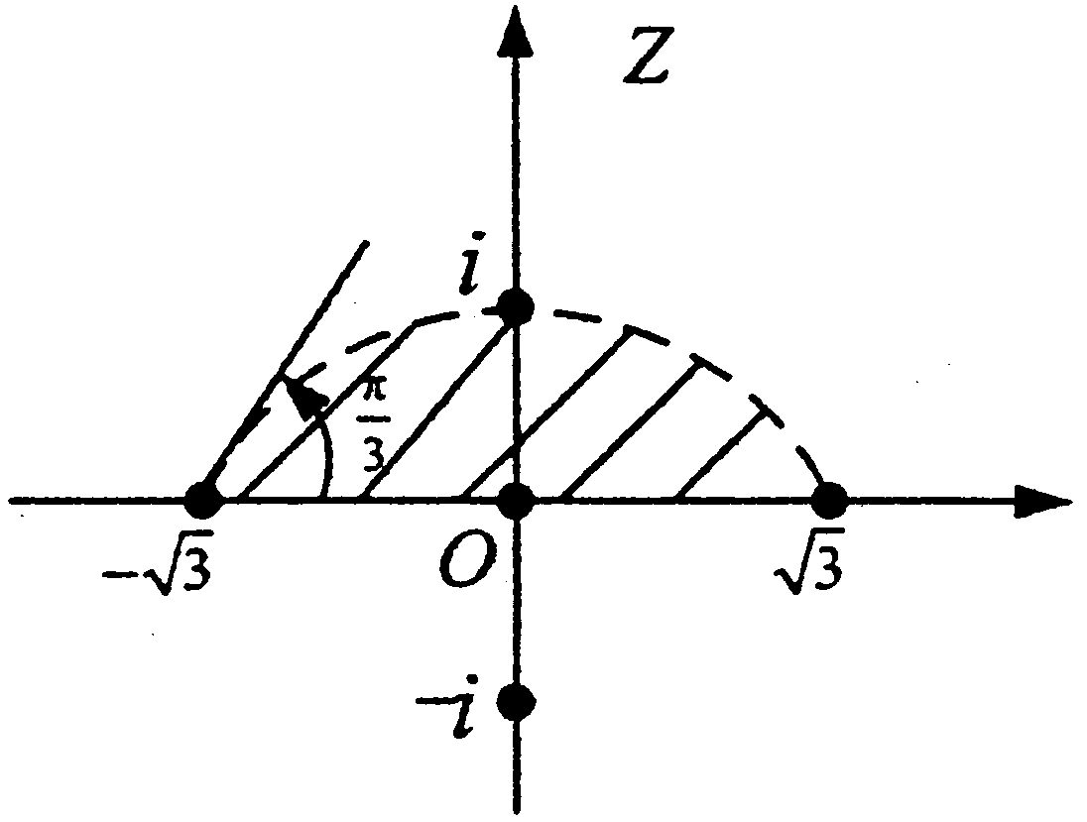
26．设区域D由z平面上相交于点z= HYPERLINK "http://zk.ikaoti.cn/zikao.htm" EMBED Equation.DSMT4 \* MERGEFORMAT 和z= HYPERLINK "http://zk.ikaoti.cn/zikao.htm" EMBED Equation.DSMT4 \* MERGEFORMAT 的圆弧和实轴围成，在z= HYPERLINK "http://zk.ikaoti.cn/zikao.htm" EMBED Equation.DSMT4 \* MERGEFORMAT 处圆弧和实轴的夹角为 HYPERLINK "http://zk.ikaoti.cn/zikao.htm" EMBED Equation.DSMT4 \* MERGEFORMAT （如图）．
(1)w₁= HYPERLINK "http://zk.ikaoti.cn/zikao.htm" EMBED Equation.DSMT4 \* MERGEFORMAT 将D映射成W₁平面上的区域D₁，
问D₁是什么区域？
(2)w= HYPERLINK "http://zk.ikaoti.cn/zikao.htm" EMBED Equation.DSMT4 \* MERGEFORMAT 将D₁映射成W平面上的什么区域?题26图
(3)w= HYPERLINK "http://zk.ikaoti.cn/zikao.htm" EMBED Equation.DSMT4 \* MERGEFORMAT 将D映射成W平面上的什么区域？
27．求函数 HYPERLINK "http://zk.ikaoti.cn/zikao.htm" EMBED Equation.DSMT4 \* MERGEFORMAT 的拉氏逆变换．

